GUIA DE Religión: Tiempo Pascual en la Escuela
Nombre: Curso: 3º básico Fecha:
Objetivo de la unidad: Aprender el significado de los acontecimientos que revivimos en Semana Santa.

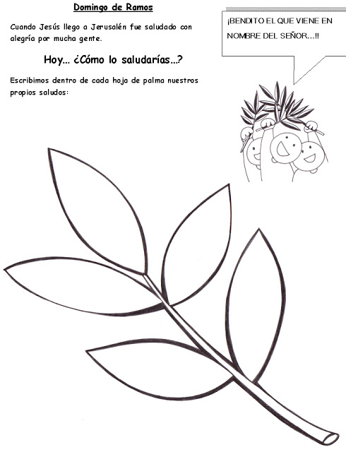
Domingo de Ramos
Cuando Jesús llego a Jerusalén fue saludado con alegría por mucha gente.
Hoy… ¿Cómo lo saludarías…?
Actividad 1: Escribe dentro de cada hoja de palma tus propios saludos a Jesús.

LA ÚLTIMA CENA DE JESÚS
Poco antes de ser crucificado, Jesús tomó la última cena con sus discípulos. Él tomó el pan y el vino con ellos.

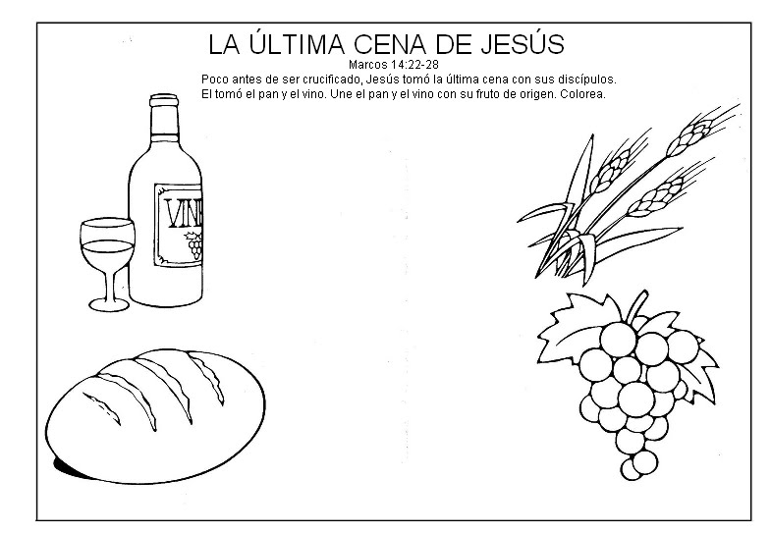
Actividad 2: Une el pan y el vino con su fruto de origen. Luego, colorea los dibujos

Actividad 3: Pinta la Cruz de color café y los corazones de diferentes colores.

Jesús murió en la cruz por amor a todos nosotros

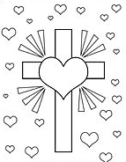

Celebramos la pascua de Jesús compartiendo huevitos de chocolates como signos de VIDA.
Actividad 4: Pinta la imagen de acuerdo al resultado de las sumas. Busca el resultado de cada adición en los lápices de abajo para descubrir de qué color pintar el conejo y los huevos.
